- 1算法导论第三版出版日期为“2013年”，页码可参照第二版。
1.2第二版获取方式：在文件搜索—“算法”，如图所示。
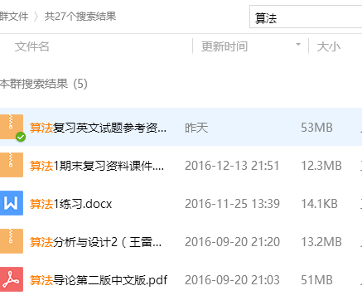
2. “12.25”的“算法复习”版本显示异常，获取方式如下：文件—搜索—“算法复习”，如图所示。

